文档说明

主题：

本次课程设计是一个关于手机产品数据集可视化的主题，通过对手机的各项数据进行分析，然后实现可视化

一.基础部分

1.数据来源部分

（1）数据来源: <https://www.antutu.com/>是一个手机测评网站（安兔兔）

数据获取方式：通过分析html代码，以及http请求获取相应的参数和数据，然后录入到数据.xlsx文件中保存

代码和截图的方式：

1. **Request URL:**

https://www.antutu.com/ranking/rank1.htm

1. **Request Method:**

GET

1. **Status Code:**

200 OK

1. **Remote Address:**

157.255.138.43:443

1. **Referrer Policy:**

strict-origin-when-cross-origin

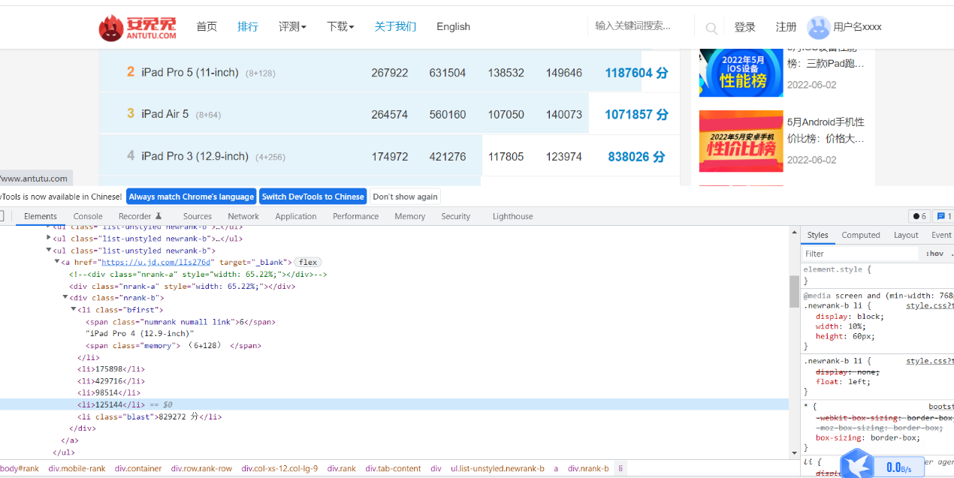

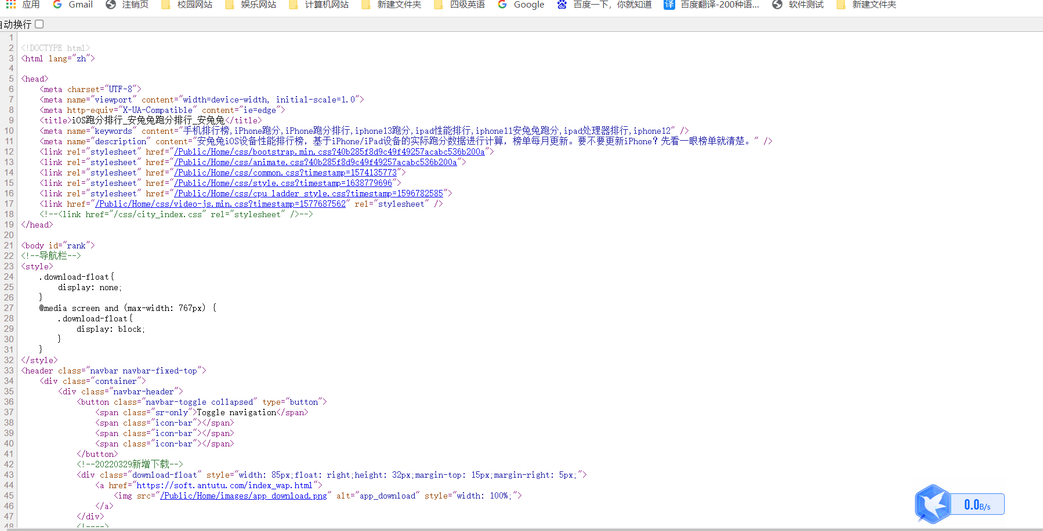

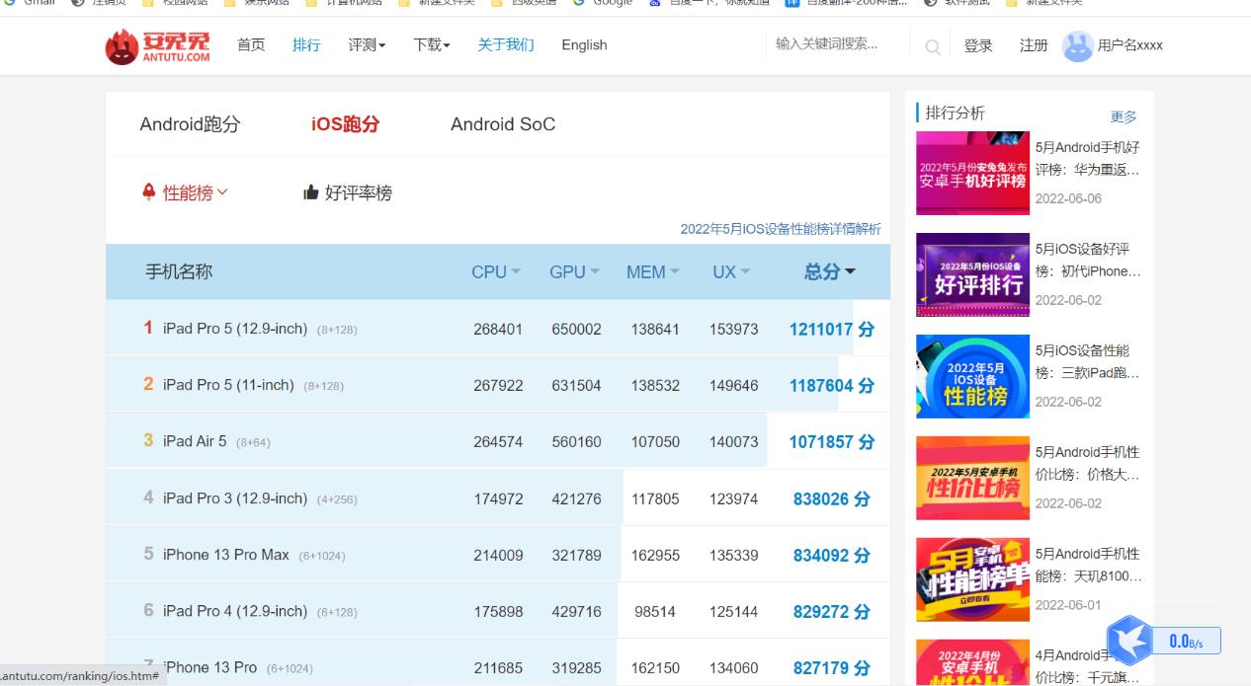

（2）获取数据处理

通过数据的归纳，然后整理到数据.xlsx文件中，然后通过对比，查看不同的数据比较结果，并结合echarts的图表进行录入到data中，然后实现数据可视化2.数据图标设计

1. Echarts基本图表

设计了6中不同的基本图表，其中有饼图，条形图，堆叠柱状图，柱状图，折线图等

1. Echarts实现多图表联动

设计时通过饼图和堆叠柱状图精选多图表联动，然后实现对不同的手机参评方案看到对应年份的最大性价比

1. Echarts实现组件交互的行为事件

设计时条形图和柱状图以及饼图实现组件交互的行为事件，其中饼图和柱状图实现点击事件实现跳转到相应的页面查看，然后条形图实现点击条形查看手机跑分和性价比的相应信息弹框

1. Echarts实现异步数据加载与动画

设计时通过柱状图实现异步数据加载和动画，实现了5秒的延迟加载，然后通过旋转的动画实现，然后异步数据通过json的文件实现数据的异步加载，然后总体是查看手机综合测评

二.提升部分

项目打包和部署